第39课时 实验九：用单摆测量重力加速度
目标要求 1.知道利用单摆测量重力加速度的原理，掌握利用单摆测量重力加速度的方法。2.会对测量数据进行处理并进行误差分析。

考点一 实验技能储备
原理及  装置图 | 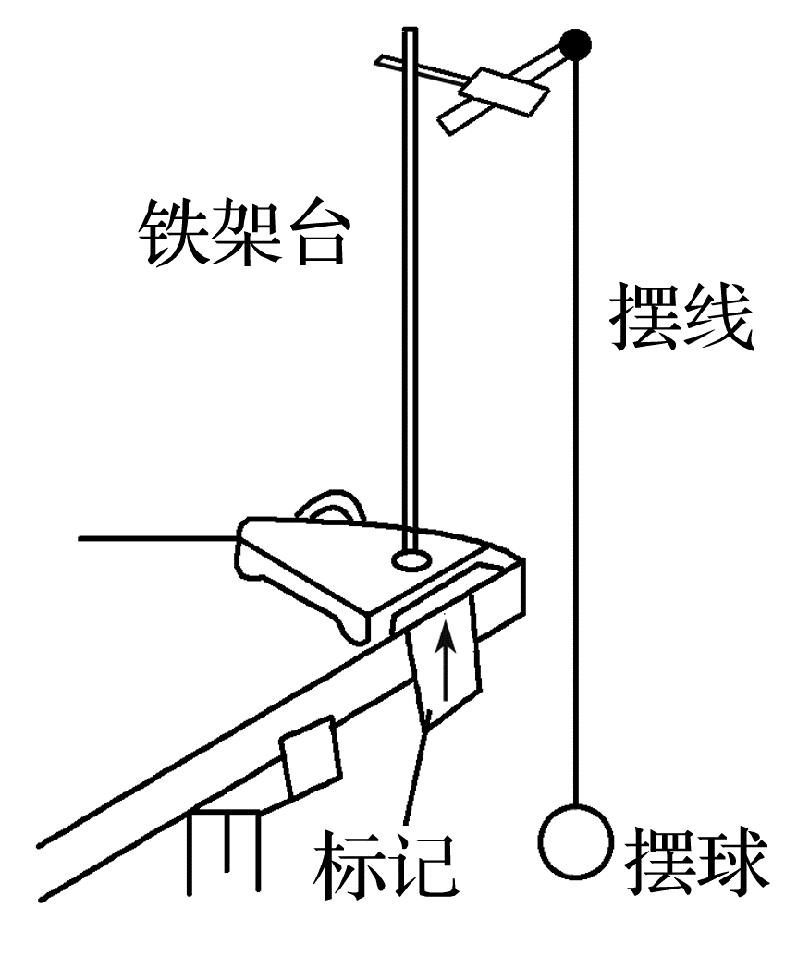  摆角很小时，单摆做简谐运动，周期T=2π$\sqrt{\frac{l}{g}}$，可得g=$\frac{4π^{2}l}{T^{2}}$，则测出单摆摆长l=l_{线}+$\frac{d}{2}$和周期T，便可计算出当地的重力加速度g
实验器材 | 铁架台和铁夹、长约1 m的细线、中心有小孔的金属小球、停表、毫米刻度尺、游标卡尺
数据处理 | (1)公式法：将测得的几组周期T和摆长l分别代入公式g=$\frac{4π^{2}l}{T^{2}}$中，算出多组重力加速度g的值，再求出g的平均值  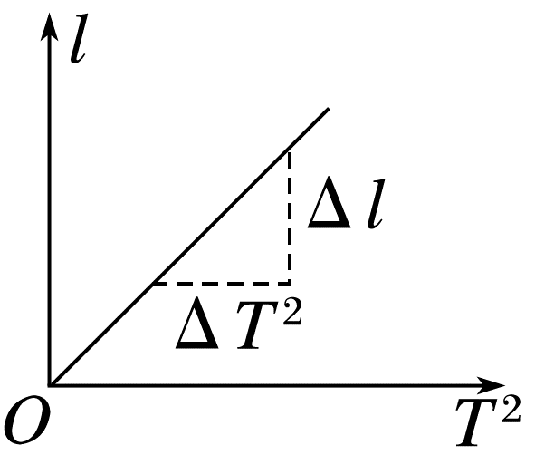  (2)图像法：根据测出的一系列摆长l对应的周期T，作l-T²的图像，由单摆周期公式得l=$\frac{g}{4π^{2}}$T²，图像应是一条过原点的直线，如图所示，求出图线的斜率k，即可利用g=4π²k求重力加速度
注意事项 | (1)测周期  ①从摆球过平衡位置时开始计时，此处速度大、计时误差小  ②要测多次全振动的时间来计算周期  ③在摆球过平衡位置开始计时，以后摆球从同一方向通过平衡位置时计数1次，且在数“零”的同时按下停表  (2)测摆长  摆线自然下垂时，用毫米刻度尺测量摆线长l_{线}，用游标卡尺测量摆球的直径，然后计算出摆球的半径r，则摆长l=l_{线}+r
误差分析 | (1)偶然误差：来自对时间(即单摆周期)的测量，通过多次测量求平均值减小误差  (2)系统误差：来自单摆模型本身是否符合要求  (3)减小误差的方法：①细线的质量要小，弹性要小  ②摆球应选用体积小、密度大的材料  ③要使摆球在同一竖直面内摆动，不能形成圆锥摆，方法是将摆球拉到一定位置后由静止释放，摆角小于5°  ④单摆悬线的上端要夹紧在铁夹中，避免摆动时摆长改变

例1 (2023·新课标卷·23)一学生小组做“用单摆测量重力加速度的大小”实验。
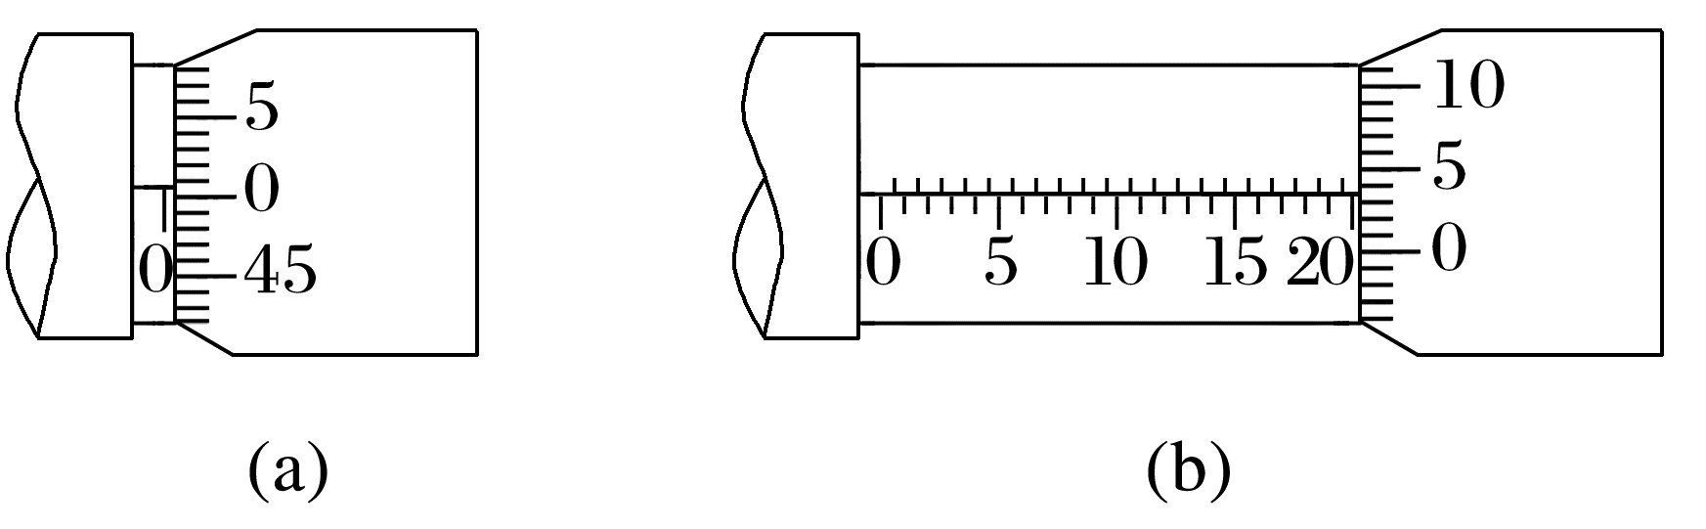
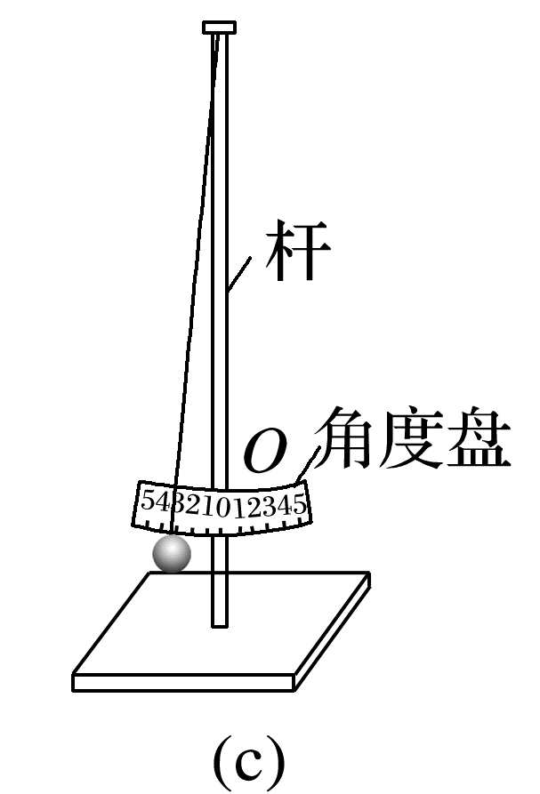
(1)用实验室提供的螺旋测微器测量摆球直径。首先，调节螺旋测微器，拧动微调旋钮使测微螺杆和测砧相触时，发现固定刻度的横线与可动刻度上的零刻度线未对齐，如图(a)所示，该示数为 mm；螺旋测微器在夹有摆球时示数如图(b)所示，该示数为 mm，则摆球的直径为 mm。
(2)单摆实验的装置示意图如图(c)所示，其中角度盘需要固定在杆上的确定点O处，摆线在角度盘上所指的示数为摆角的大小。若将角度盘固定在O点上方，则摆线在角度盘上所指的示数为5°时，实际摆角 5°(填“大于”或“小于”)。
(3)某次实验所用单摆的摆线长度为81.50 cm，则摆长为 cm。实验中观测到从摆球第1次经过最低点到第61次经过最低点的时间间隔为54.60 s，则此单摆周期为 s，该小组测得的重力加速度大小为 m/s²。(结果均保留3位有效数字，π²取9.870)
答案 (1)0.006(0.005、0.007也可) 20.035(20.034、20.036均可) 20.029(20.027、20.028、20.030均可) (2)大于 (3)82.5 1.82 9.83
解析 (1)题图(a)读数为0+0.6×0.01 mm
=0.006 mm(0.005 mm、0.007 mm也可)；
题图(b)读数为20 mm+3.5×0.01 mm
=20.035 mm(20.034 mm、20.036 mm均可)；
则摆球的直径为20.035 mm-0.006 mm
=20.029 mm(20.027 mm、20.028 mm、20.030 mm均可)
(2)若角度盘上移则形成如图所示图样，则实际摆角大于5°。
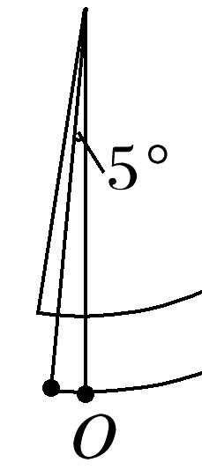
(3)摆长=摆线长度+半径，代入数据计算可得摆长为82.5 cm；
小球从第1次到61次经过最低点经过了30个周期，则T=$\frac{54.60}{30}$ s=1.82 s，根据单摆周期公式T=2π$\sqrt{\frac{L}{g}}$，可得g=$\frac{4π^{2}L}{T^{2}}$≈9.83 m/s²。

考点二 探索创新实验
例2 一同学利用图甲所示装置来测定当地的重力加速度。已知光滑圆弧凹槽ABC的半径为R，弧长为l(R远大于l)，B为圆弧轨道最低点，A、C关于B点所在的竖直线对称。小钢球的半径为r(r远小于l)，当小钢球经过圆弧轨道最低点B时，光传感器发出的光所在直线，恰好能过小钢球的球心。现将小钢球从A点由静止释放，沿凹槽ABC自由往复运动，光传感器接收端接收到一段时间内的光信号强度变化情况如图乙所示(只有ΔT已知)。
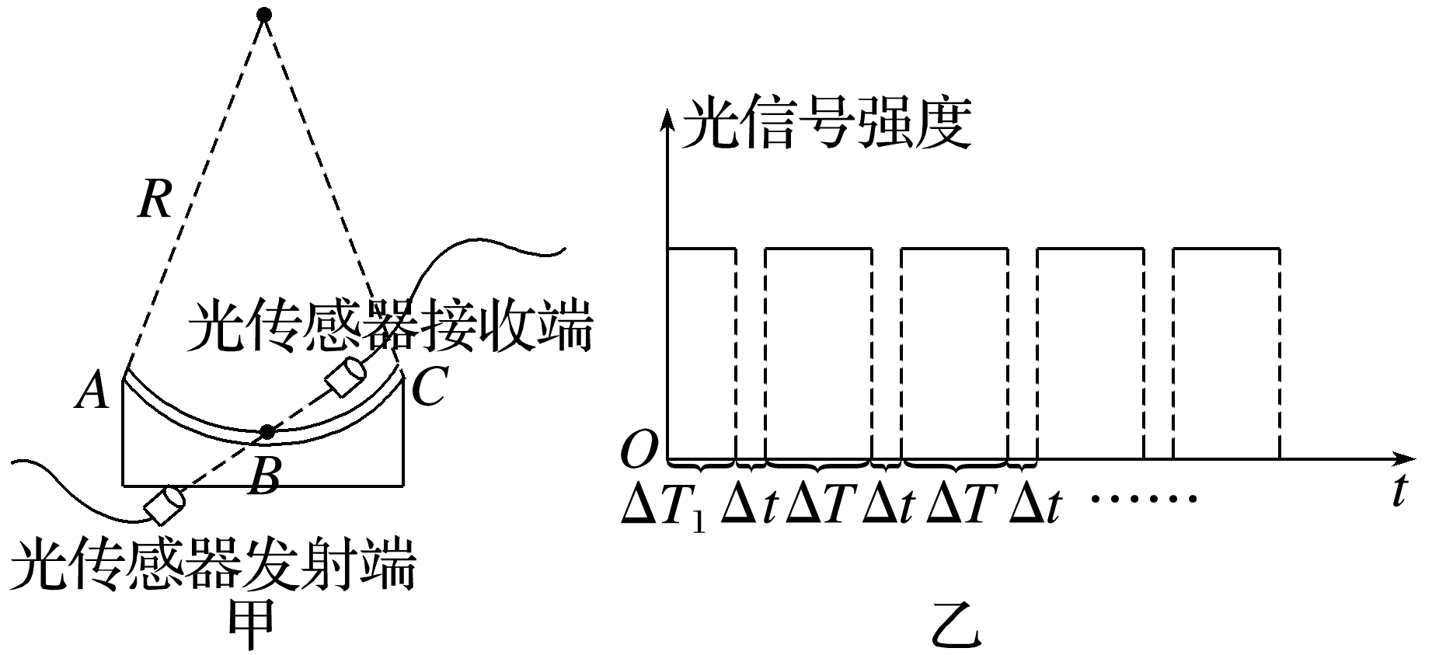
(1)该同学在分析光信号强度变化情况时，发现Δt与ΔT相比，非常小，可以忽略不计。由此可得出，小钢球往复运动的周期为 。
(2)小钢球在圆弧轨道上的运动与单摆运动相似，根据“用单摆测量重力加速度”实验原理，可得当地的重力加速度的表达式为g= 。
答案 (1)2ΔT (2)$\frac{π^{2}(R-r)}{(ΔT)^{2}}$
解析 (1)根据题图乙可知ΔT=$\frac{T_{0}}{2}$
由于Δt与ΔT相比，非常小，可以忽略不计，解得小钢球往复运动的周期为T₀=2ΔT
(2)单摆的摆长L=R-r，根据T₀=2π$\sqrt{\frac{L}{g}}$
结合上述解得g=$\frac{π^{2}(R-r)}{(ΔT)^{2}}$。
例3 (2024·广东江门市模拟)在利用单摆实验测量重力加速度时，某同学想改变传统秒表计时的方式，改为使用霍尔元件和单片机进行计时。按图乙方式将霍尔元件置于磁性摆球静止时的正下方，当小球做单摆运动经过最低点时，霍尔传感器产生脉冲信号并发送给单片机，单片机接收信号并计时，并将数据传输给电脑和手机，实时显示测量结果并分析处理和存储数据。
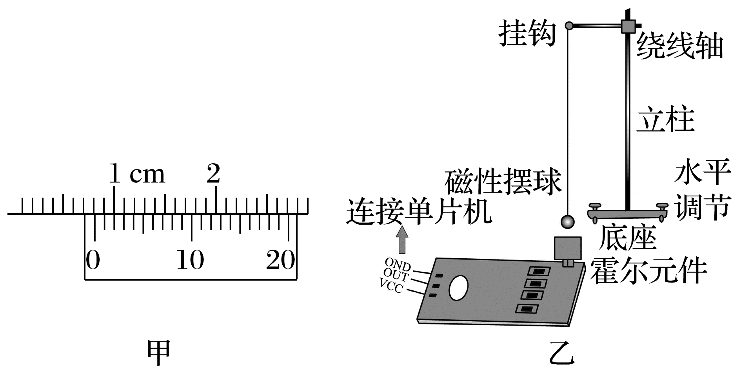
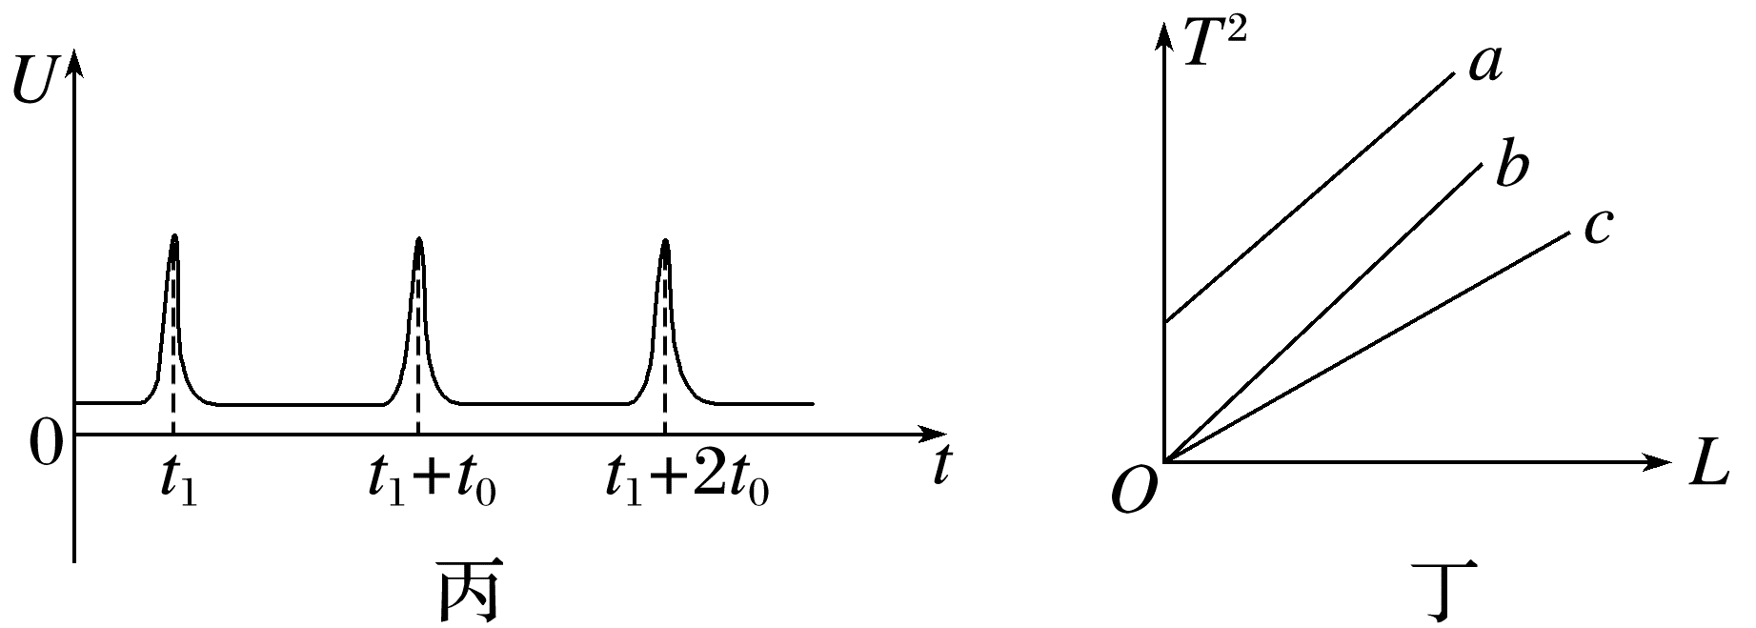
(1)实验前，再用刻度尺测出绳长为L，用游标尺上有20个小格的游标卡尺测量摆球的直径，结果如图甲所示，可读出摆球的直径d= cm。
(2)电脑将单片机传输的计时数据处理后得到电压的脉冲信号随时间t的变化图线如图丙所示，则该单摆的周期为 。
(3)最后根据测量得到单摆的摆长和运动周期，计算出重力加速度，其表达式为g= (用本题中涉及的符号表示)。
(4)若某次实验找不到磁性小球，只有一个不规则的小磁铁，将小磁铁用细绳悬挂起来做成单摆，取不同摆长L₁、L₂…L_{n}进行n次测量，得周期T₁、T₂…T_{n}，以测量的绳长L为横坐标，T²为纵坐标，作出T²-L图线，如图丁所示，应为图线 (填“a”“b”或“c”)。使用图像法处理数据测重力加速度，不规则小磁铁的重心不确定，这对测量结果是否有影响？ (填“是”或“否”)。
答案 (1)0.810 (2)2t₀ (3)$\frac{π^{2}(2L+d)}{2{t_{0}}^{2}}$ (4)a 否
解析 (1)由题图甲可读出摆球的直径是d=0.8 cm+0.005×2 cm=0.810 cm。
(2)由题意可知，当小球做单摆运动经过最低点时，霍尔传感器产生脉冲信号，因此由题图丙可知相邻两个电压脉冲之间的时间间隔为半个周期，则该单摆的周期为2t₀。
(3)由绳长为L，摆球的直径为d，可知摆长为L'=L+$\frac{d}{2}$，由单摆的周期公式可得g=$\frac{π^{2}(2L+d)}{2{t_{0}}^{2}}$
(4)以测量的绳长L为横坐标，T²为纵坐标，设小磁铁的重心到固定小磁铁细绳的距离为d'，可知单摆的摆长为L+d'，由单摆的周期公式可得T²=$\frac{4π^{2}}{g}$L+$\frac{4π^{2}d^{'}}{g}$，可知T²-L图线应为图线a。
使用图像法处理数据测重力加速度，不规则小磁铁的重心不确定，由T²=$\frac{4π^{2}}{g}$L+$\frac{4π^{2}d^{'}}{g}$，可知T²-L图线的斜率$\frac{4π^{2}}{g}$不变，则测量值g不变，因此这对测量结果没有影响。
例4 (2024·湖北卷·12改编)某同学设计了一个测量重力加速度大小g的实验方案，所用器材有：2 g砝码若干、托盘1个、轻质弹簧1根、米尺1把、光电门1个、数字计时器1台等。
具体步骤如下：
①将弹簧竖直悬挂在固定支架上，弹簧下面挂上装有遮光片的托盘，在托盘内放入一个砝码，如图(a)所示。
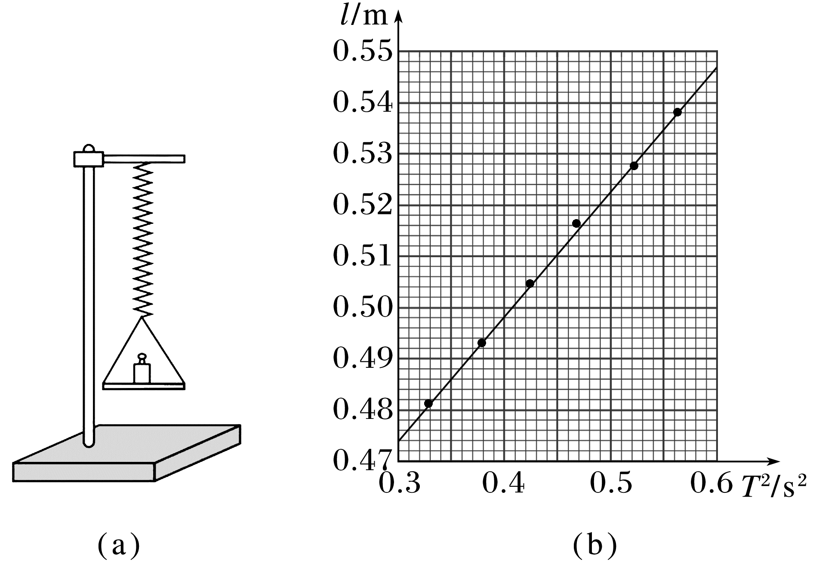
②用米尺测量平衡时弹簧的长度l，并安装光电门。
③将弹簧在弹性限度内拉伸一定长度后释放，使其在竖直方向振动。
④用数字计时器记录30次全振动所用时间t。
⑤逐次增加托盘内砝码的数量，重复②③④的操作。
该同学将振动系统理想化为弹簧振子。已知弹簧振子的振动周期T=2π$\sqrt{\frac{M}{k}}$，其中k为弹簧的劲度系数，M为振子的质量。
(1)由步骤④，可知振动周期T= 。
(2)设弹簧的原长为l₀，则l与g、l₀、T的关系式为l= 。
(3)由实验数据作出的l-T²图线如图(b)所示，可得g= m/s²(保留三位有效数字，π²取9.87)。
答案 (1)$\frac{t}{30}$ (2)l₀+$\frac{gT^{2}}{4π^{2}}$ (3)9.59
解析 (1)30次全振动所用时间t，则振动周期
T=$\frac{t}{30}$
(2)弹簧振子的振动周期T=2π$\sqrt{\frac{M}{k}}$，可得振子的质量M=$\frac{kT^{2}}{4π^{2}}$，振子平衡时，根据平衡条件Mg=kΔl，可得Δl=$\frac{gT^{2}}{4π^{2}}$，则l与g、l₀、T的关系式为l=l₀+Δl=l₀+$\frac{gT^{2}}{4π^{2}}$。
(3)根据l=l₀+$\frac{gT^{2}}{4π^{2}}$整理可得l=l₀+$\frac{g}{4π^{2}}$·T²
则l-T²图像斜率k=$\frac{g}{4π^{2}}$=$\frac{0.542-0.474}{0.58-0.30}$ m/s²
解得g≈9.59 m/s²。

课时精练
[分值：50分]
1.(8分)(2025·海南卷·14)某学习小组用如图所示单摆测量当地重力加速度
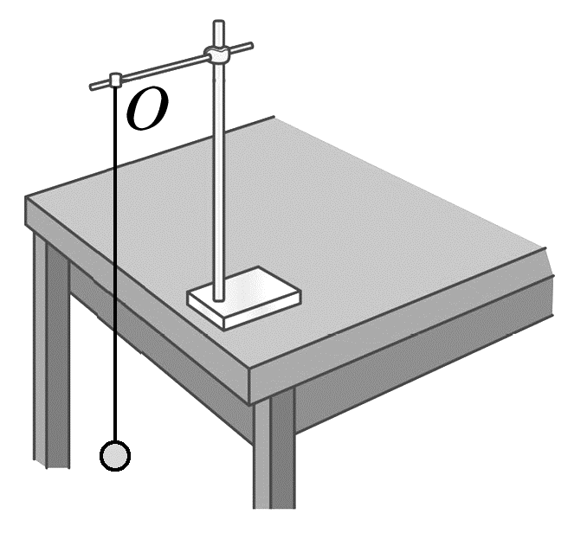
(1)(2分)用游标卡尺测得小球直径d=20 mm，刻度尺测得摆线长l=79 cm，则单摆摆长L= cm(保留四位有效数字)；
(2)(6分)拉动小球，使摆线伸直且与竖直方向的夹角为θ(θ<5°)，无初速度释放小球，小球经过 (选填“最高”或“最低”)点时，开始计时，记录小球做了30次全振动用时t=54.00 s，则单摆周期T= s，由此可得当地重力加速度g= m/s²。(取π²≈10，后两空保留三位有效数字)
答案 (1)80.00 (2)最低 1.80 9.88
解析 (1)单摆的摆长为L=l+$\frac{d}{2}$=80.00 cm
(2)为减小实验计时误差，需小球经过最低点时开始计时；
单摆周期T=$\frac{t}{n}$=$\frac{54.00}{30}$ s=1.80 s
根据单摆周期公式T=2π$\sqrt{\frac{L}{g}}$可得g=$\frac{4π^{2}L}{T^{2}}$
代入数值得g≈9.88 m/s²。
2.(12分)(2025·广东省模拟)某学习小组做“用单摆测定重力加速度”的实验，就地取材组装了如下几种实验装置。
(1)(2分)下列最合理的装置是 。
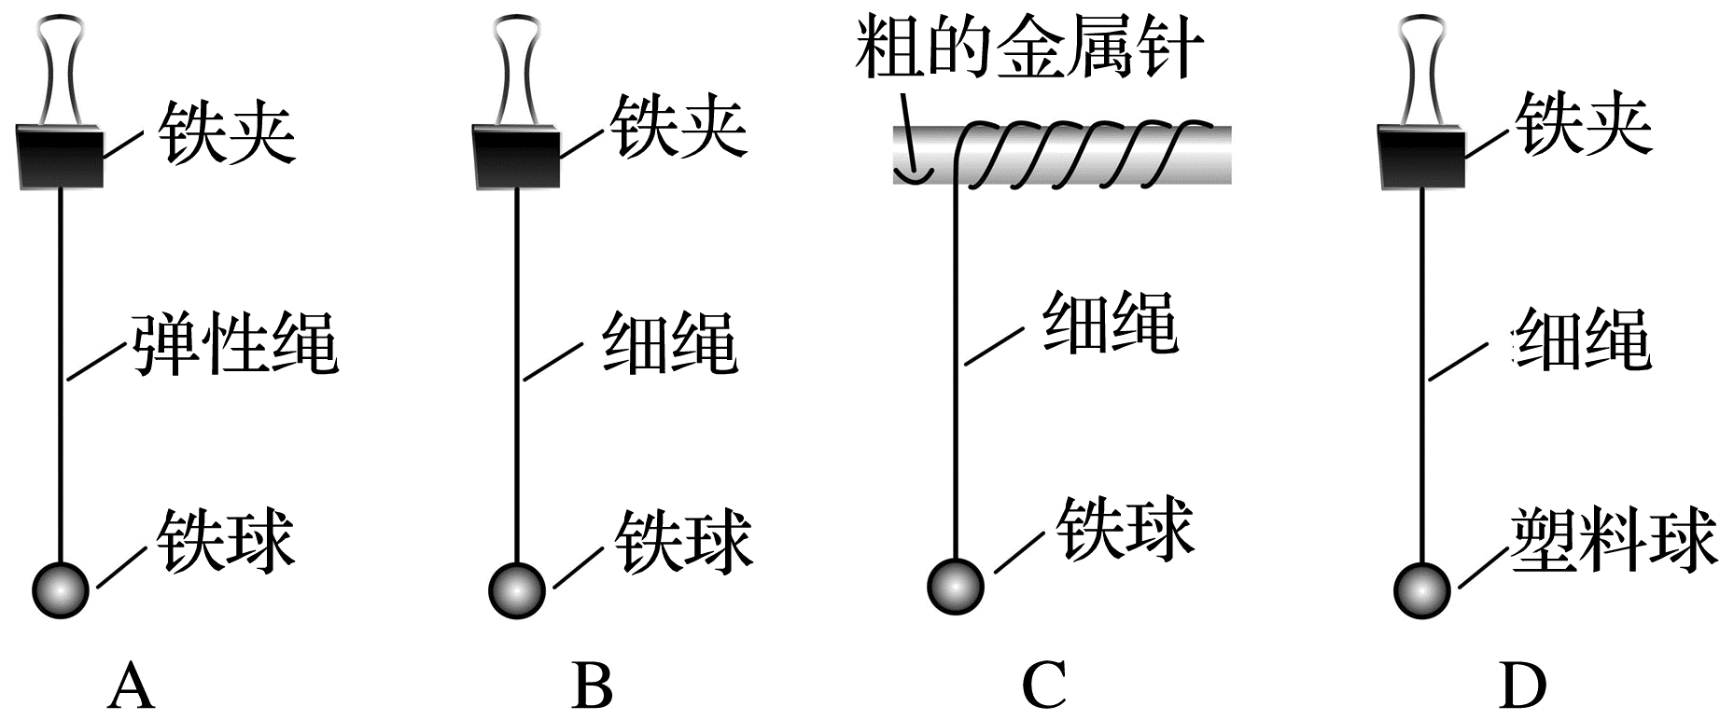
(2)(4分)为了完成本实验，他们需要刻度尺测量摆线长度L，并用游标卡尺测小球直径，如图甲所示，摆球直径为d= cm；摆球在竖直平面内稳定摆动后，用秒表记录单摆经历n=50次全振动所用的时间，如图乙所示，为t= s。
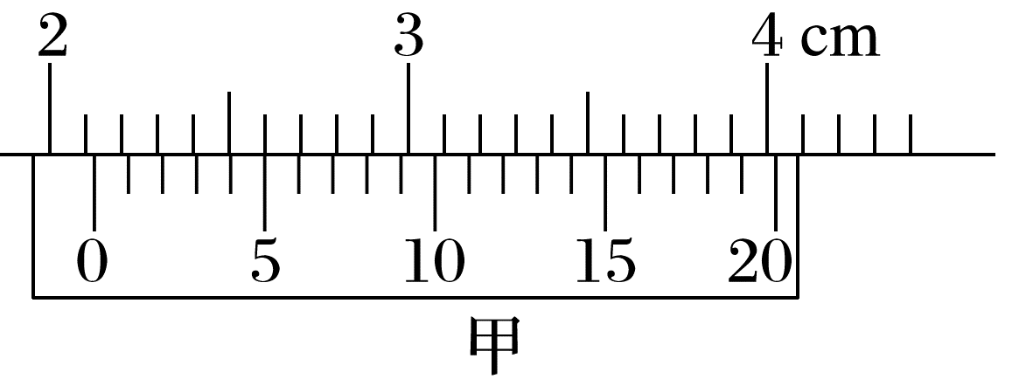
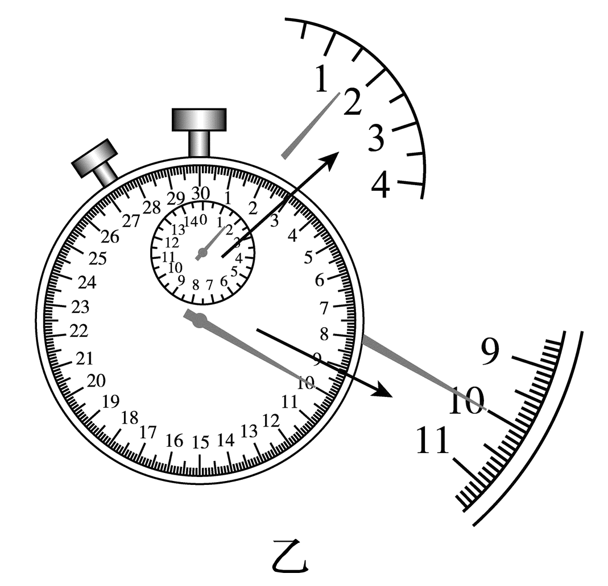
(3)(4分)此单摆周期T= s；重力加速度大小g= (用L、d和T表示)。
(4)(2分)在摆球振动过程中悬点处摆线的固定点出现松动，摆长略微变长，这将会导致所测重力加速度的数值 (填“偏大”“偏小”或“不变”)。
答案 (1)B (2)2.125 100.0 (3)2.0
$\frac{2π^{2}}{T^{2}}$(2L+d) (4)偏小
解析 (1)为了减小误差，小球应选取质量大体积小即密度大的铁球，还需要保证摆动过程中摆线的长度不变，应采取铁夹夹住细绳，故选B。
(2)20分度游标卡尺的精确值为0.05 mm，由题图甲可知摆球直径为d=21 mm+5×0.05 mm=21.25 mm=2.125 cm，由题图乙可知秒表读得n次全振动的时间为t=90 s+10.0 s=100.0 s。
(3)此单摆周期为T=$\frac{t}{n}$=2.0 s，根据单摆周期公式有T=2π$\sqrt{\frac{L+\frac{d}{2}}{g}}$，可得重力加速度大小为g=$\frac{2π^{2}}{T^{2}}$(2L+d)。
(4)根据g=$\frac{2π^{2}}{T^{2}}$(2L+d)，在摆球振动过程中悬点处摆线的固定点出现松动，摆长略微变长，则代入计算的摆长偏小，将会导致所测重力加速度的数值偏小。
3.(10分)(2025·浙江6月选考·14Ⅱ)在用单摆测重力加速度的实验中，
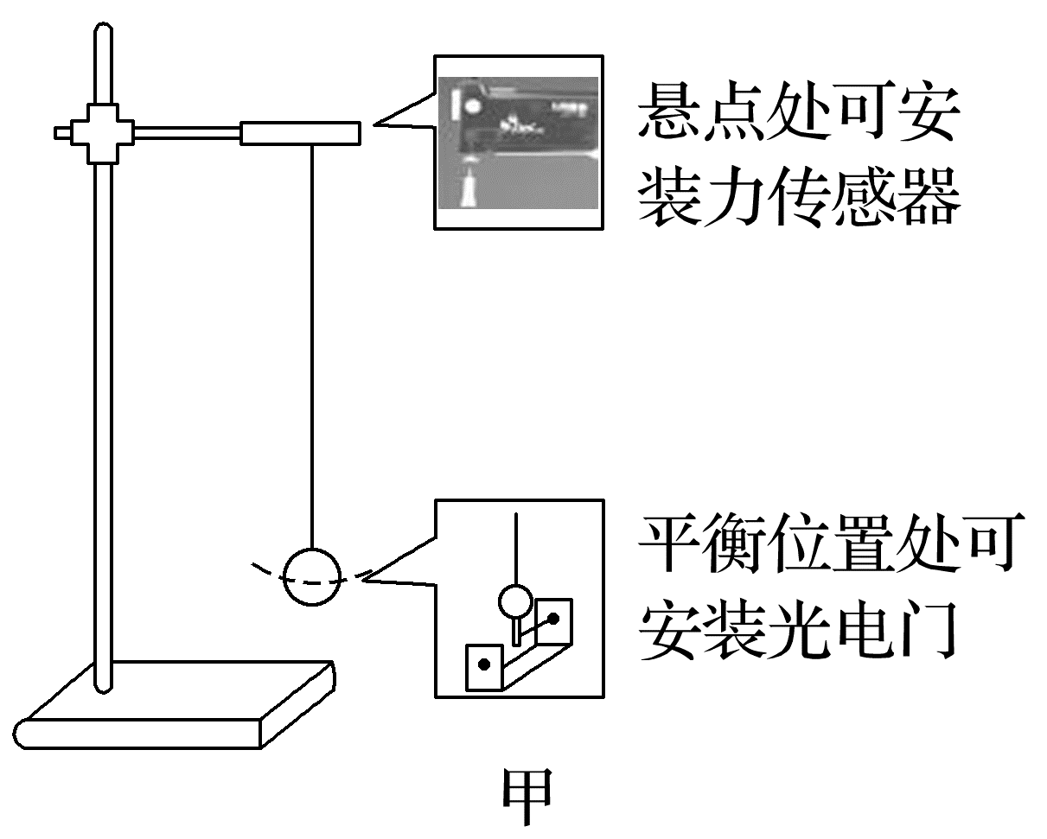
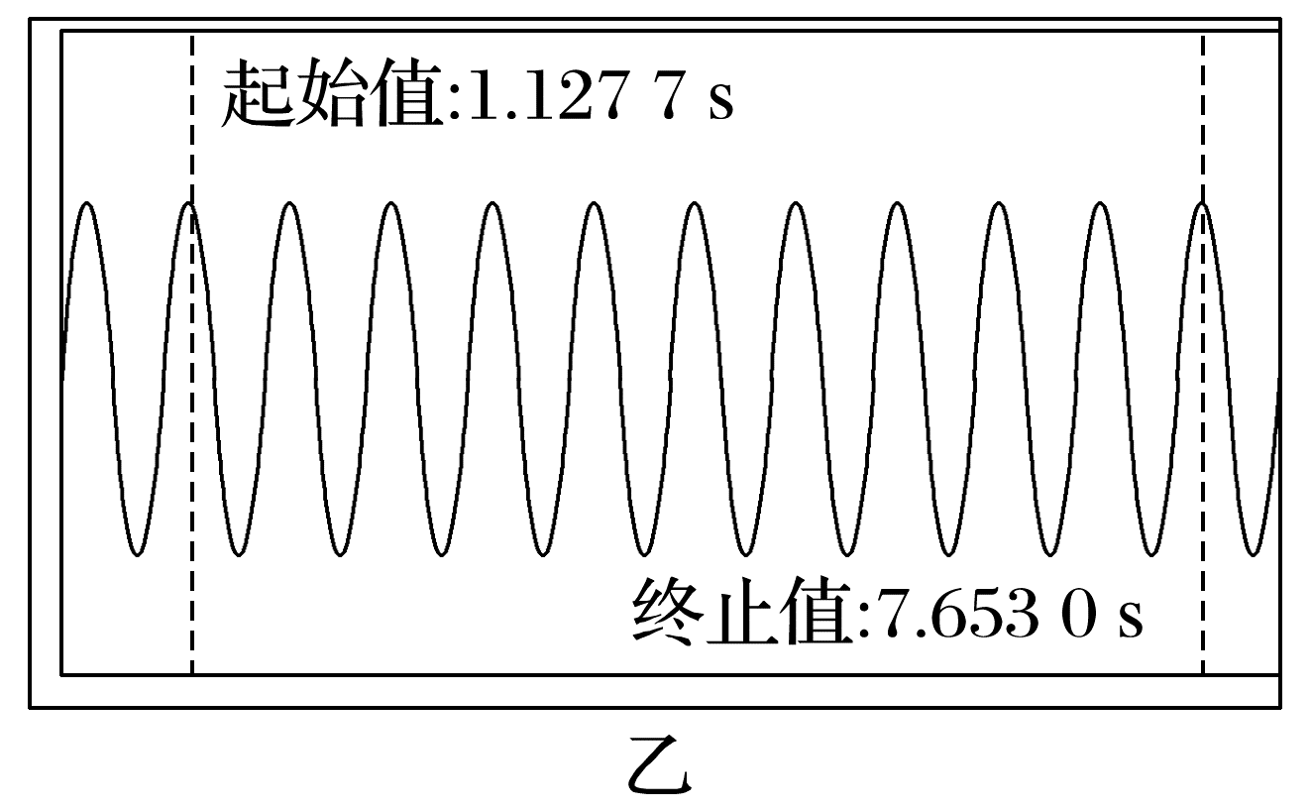
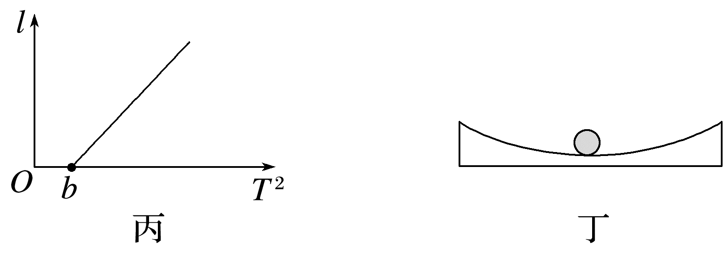
(1)(4分)如图甲所示，可在单摆悬点处安装力传感器，也可在摆球的平衡位置处安装光电门。甲同学利用力传感器，获得传感器读取的力与时间的关系图像，如图乙所示，则单摆的周期为 s(结果保留3位有效数字)。乙同学利用光电门，从小钢球第1次遮光开始计时，记下第n次遮光的时刻t，则单摆的周期为T= ；
(2)(4分)丙同学发现小钢球已变形，为减小测量误差，他改变摆线长度l，测出对应的周期T，作出相应的l-T²关系图线，如图丙所示。由此算出图线的斜率k和截距b，则重力加速度g= ，小钢球重心到摆线下端的高度差h= (结果均用k、b表示)；
(3)(2分)丁同学用3D打印技术制作了一个圆心角等于5°、半径已知的圆弧槽，如图丁所示。他让小钢球在槽中运动，测出其运动周期，算出重力加速度为8.64 m/s²。若周期测量无误，则获得的重力加速度明显偏离实际值的最主要原因是 。
答案 (1)1.31 $\frac{2t}{n-1}$ (2)4π²k kb (3)见解析
解析 (1)单摆摆动过程中，在最低点绳子的拉力最大，相邻两次拉力最大的时间间隔为半个周期。由题图乙可知，从起始值到终止值经历的时间间隔Δt=7.653 0 s-1.127 7 s=6.525 3 s
则有Δt=10×$\frac{T}{2}$，解得T≈1.31 s。
由题可得(n-1)$\frac{T}{2}$=t，解得周期为T=$\frac{2t}{n-1}$。
(2)摆长为L=h+l，根据单摆周期公式有T=2π$\sqrt{\frac{L}{g}}$，解得l=$\frac{g}{4π^{2}}$T²-h，可得l-T²图像的斜率为k=$\frac{g}{4π^{2}}$，解得g=4π²k；当T²=b时l=0，则有0=$\frac{g}{4π^{2}}$·b-h，解得h=kb。
(3)小钢球与圆弧槽之间存在阻力，导致周期变长。
4.(8分)(2024·广东广州市二模)某同学设计了一个用拉力传感器进行“测量重力加速度”并“验证机械能守恒定律”的实验。一根轻绳一端连接固定的拉力传感器，另一端连接小钢球，如图甲所示。
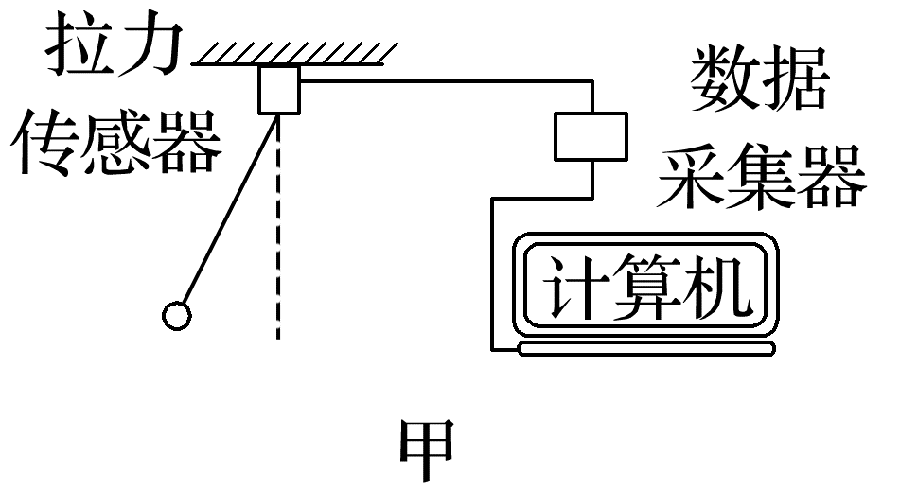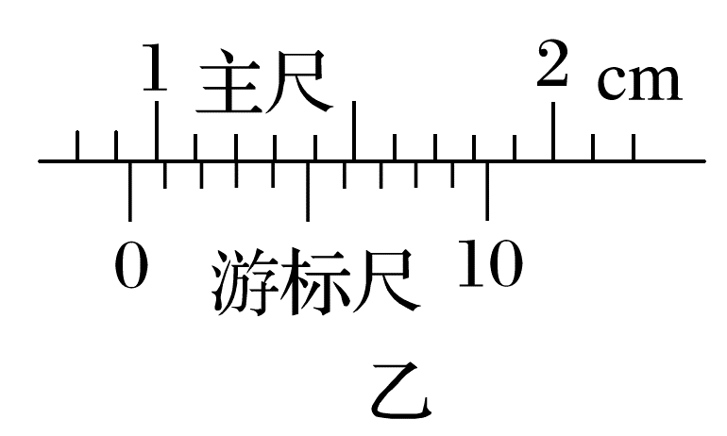
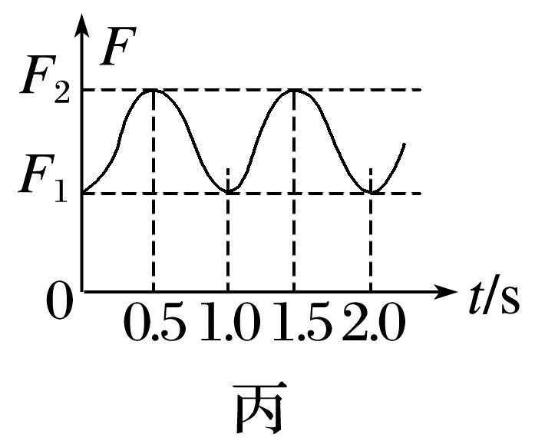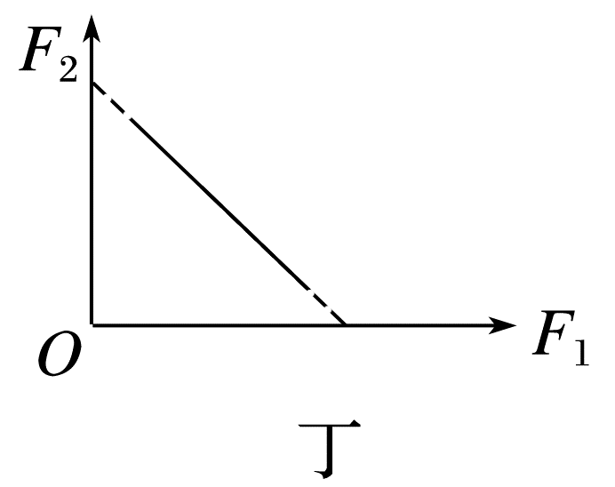
(1)(2分)用游标卡尺测出小钢球直径结果如图乙所示。则其直径D= mm。
(2)(2分)让小钢球以较小的角度在竖直平面内摆动，从计算机中得到拉力大小随时间变化的关系图像如图丙，则小球摆动的周期为T= s。
(3)(2分)该同学还测得该单摆的摆线长为L，则重力加速度的表达式为g= (用物理量T、L、D表示)。
(4)(2分)将摆球多次拉离竖直方向一定角度后由静止释放，测得拉力的最小值F₁与最大值F₂并得到F₂-F₁图线，如图丁，如果小球在摆动的过程中机械能守恒，则该图线斜率的绝对值等于 。
答案 (1)9.3 (2)2.0 (3)$\frac{4π^{2}(L+\frac{D}{2})}{T^{2}}$ (4)2
解析 (1)由题图乙可知，其示数为D=9 mm+3×0.1 mm=9.3 mm。
(2)相邻两次拉力最大的时间间隔为半个周期，由题图丙可知单摆的周期约为T=2×(1.5-0.5) s=2.0 s。
(3)根据单摆的周期公式可得
T=2π$\sqrt{\frac{L+\frac{D}{2}}{g}}$，解得g=$\frac{4π^{2}(L+\frac{D}{2})}{T^{2}}$。
(4)由题意，当摆线与竖直方向的夹角为零时，小球在最低处静止不动，设此时力传感器示数为F₀，最小值与最大值相同，F₁=F₂=F₀=mg，所以图像过(F₀，F₀)；当摆线与竖直方向的夹角为90°时F₁=0，F₂-F₀=m$\frac{v^{2}}{L+\frac{D}{2}}$，从开始到最低点若机械能守恒，则有mg(L+$\frac{D}{2}$)=$\frac{1}{2}$mv²，解得F₂=3F₀，结合图像过(F₀，F₀)，F₂-F₁图线的斜率的绝对值为|k|=|$\frac{3F_{0}-F_{0}}{0-F_{0}}$|=2。
5.(12分)(2023·湖南卷·11)某同学探究弹簧振子振动周期与质量的关系，实验装置如图(a)所示，轻质弹簧上端悬挂在铁架台上，下端挂有钩码，钩码下表面吸附一个小磁铁，其正下方放置智能手机，手机中的磁传感器可以采集磁感应强度实时变化的数据并输出图像，实验步骤如下：
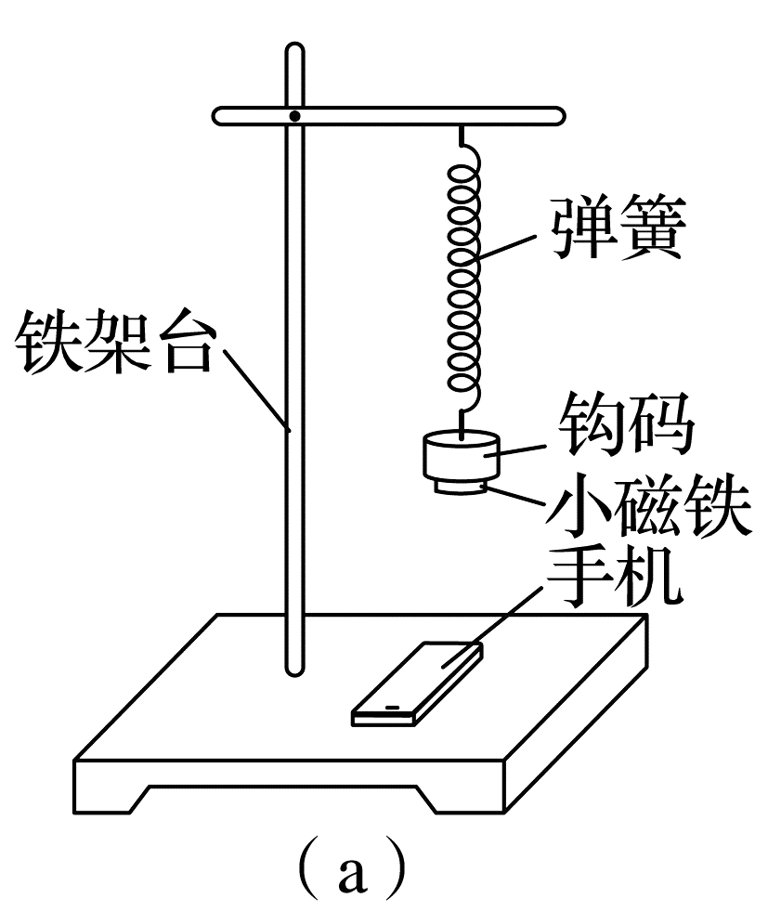
(1)测出钩码和小磁铁的总质量m；
(2)在弹簧下端挂上该钩码和小磁铁，使弹簧振子在竖直方向做简谐运动，打开手机的磁传感器软件，此时磁传感器记录的磁感应强度变化周期等于弹簧振子振动周期；
(3)(3分)某次采集到的磁感应强度B的大小随时间t变化的图像如图(b)所示，从图中可以算出弹簧振子振动周期T= (用“t₀”表示)；
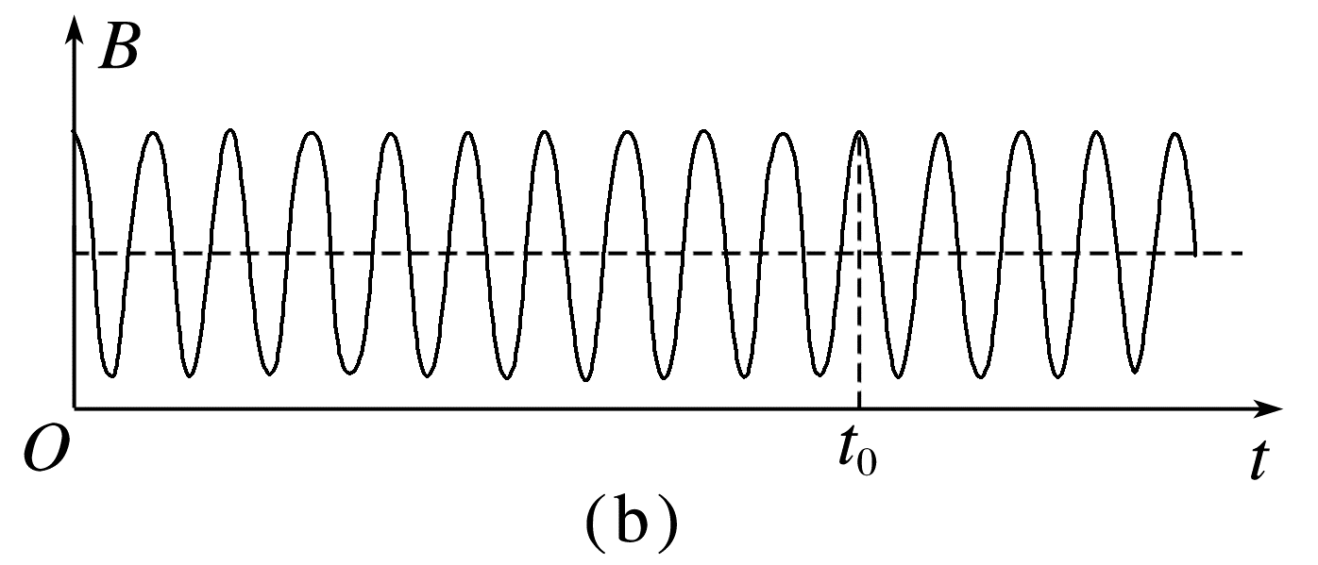
(4)改变钩码质量，重复上述步骤；
(5)(3分)实验测得数据如下表所示，分析数据可知，弹簧振子振动周期的平方与质量的关系是 (填“线性的”或“非线性的”)；
m/kg | 10T/s | T/s | T²/s²
0.015 | 2.43 | 0.243 | 0.059
0.025 | 3.14 | 0.314 | 0.099
0.035 | 3.72 | 0.372 | 0.138
0.045 | 4.22 | 0.422 | 0.178
0.055 | 4.66 | 0.466 | 0.217

(6)(3分)设弹簧的劲度系数为k，根据实验结果并结合物理量的单位关系，弹簧振子振动周期的表达式可能是 (填正确答案标号)；
A.2π$\sqrt{\frac{m}{k}}$ B.2π$\sqrt{\frac{k}{m}}$ C.2π$\sqrt{mk}$ D.2πk$\sqrt{m}$
(7)(3分)除偶然误差外，写出一条本实验中可能产生误差的原因： 。
答案 (3)$\frac{t_{0}}{10}$ (5)线性的 (6)A (7)见解析
解析 (3)由题图(b)可知弹簧振子振动周期T=$\frac{t_{0}}{10}$；
(5)分析数据可知，弹簧振子振动周期的平方与质量的比值接近常量3.95，则弹簧振子振动周期的平方与质量的关系是线性的；
(6)因2π$\sqrt{\frac{m}{k}}$的单位为$\sqrt{\frac{kg}{N/m}}$=$\sqrt{\frac{kg·m}{kg·m/s^{2}}}$=s
因为s(秒)为周期的单位，则其他各项单位都不是周期的单位，故选A；
(7)除偶然误差外，钩码振动过程中受空气阻力的影响可能会使本实验产生误差。

